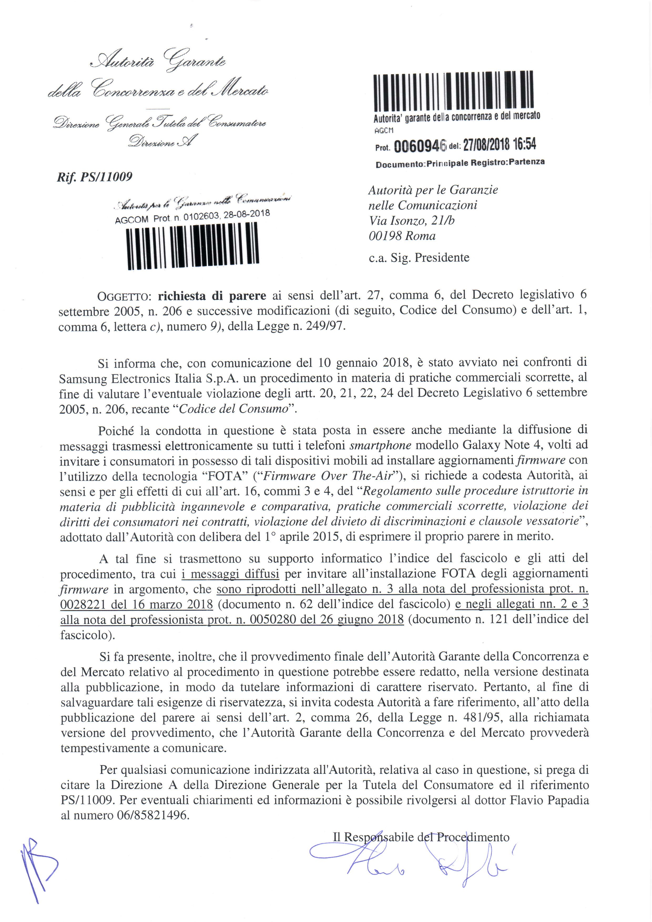

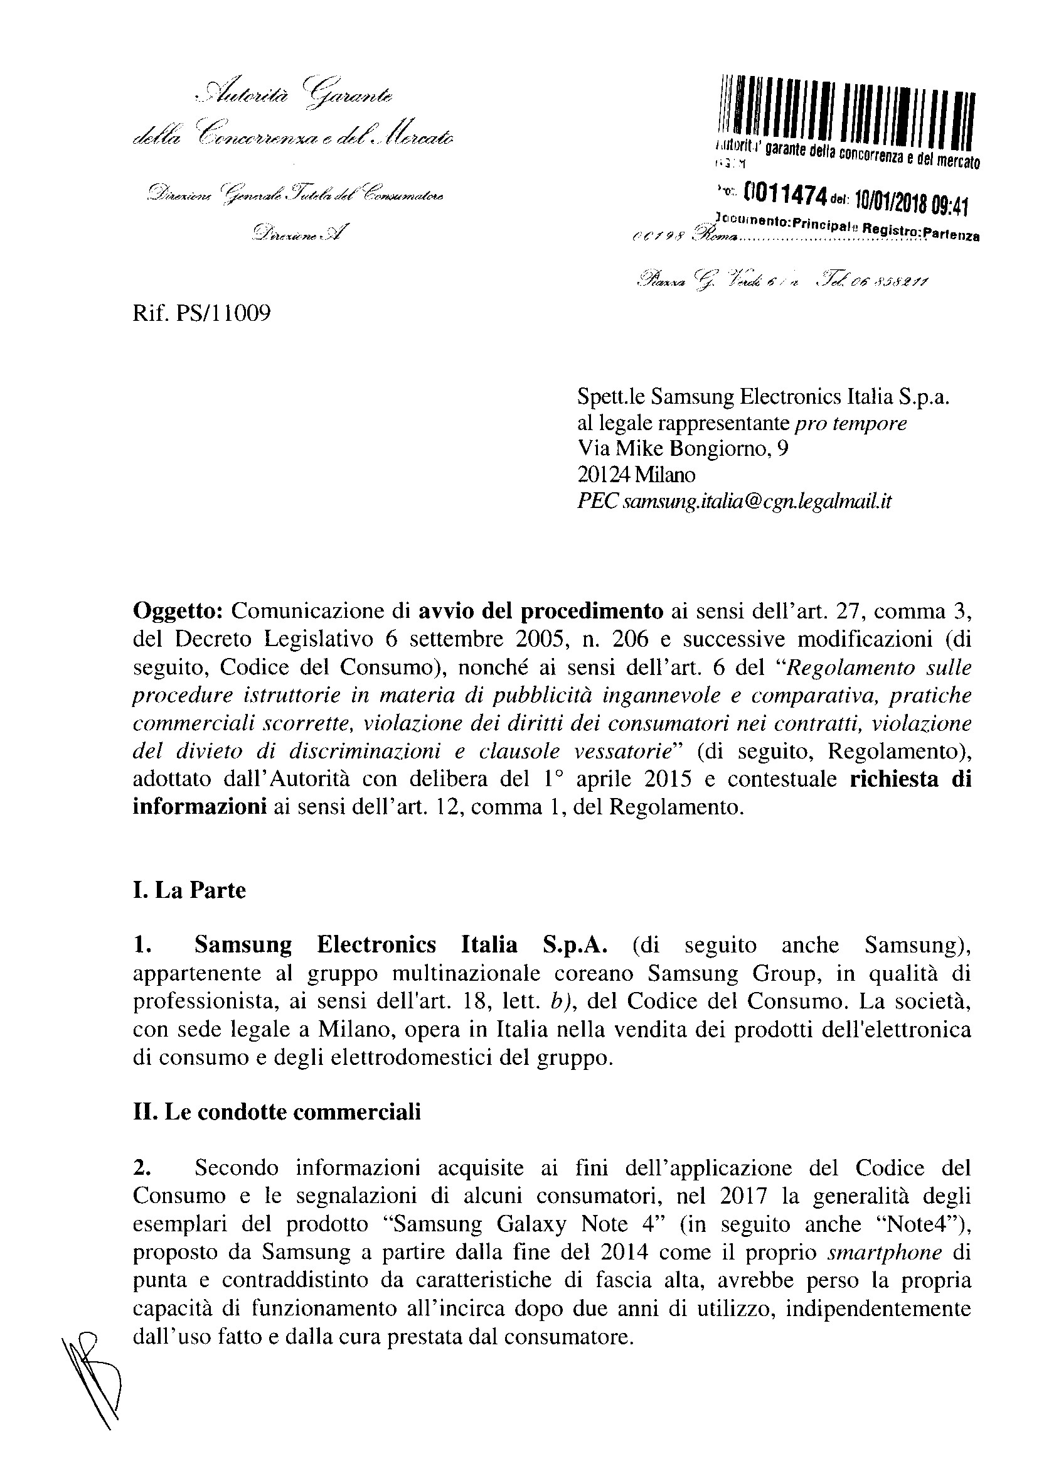

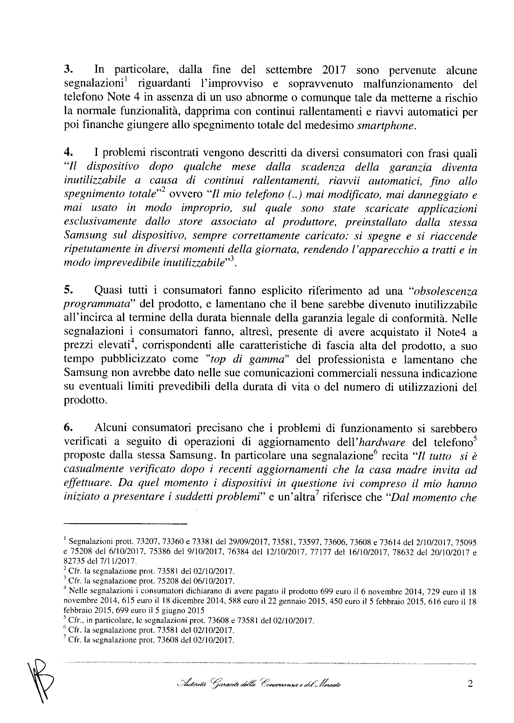
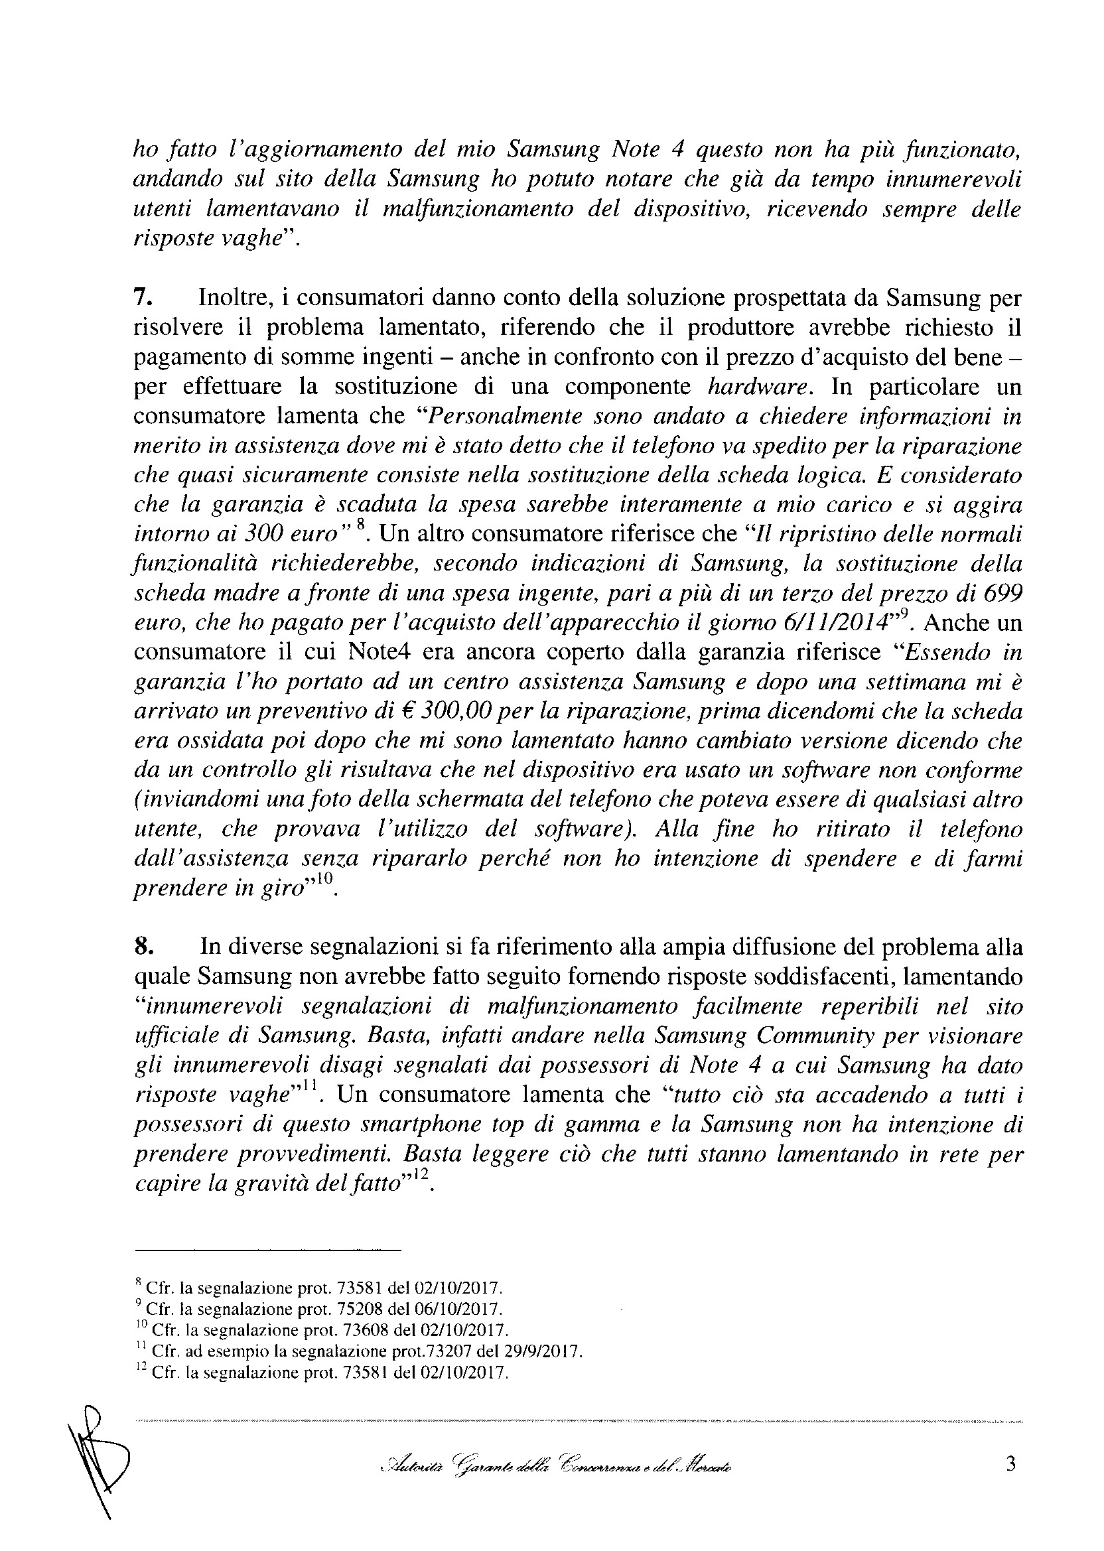
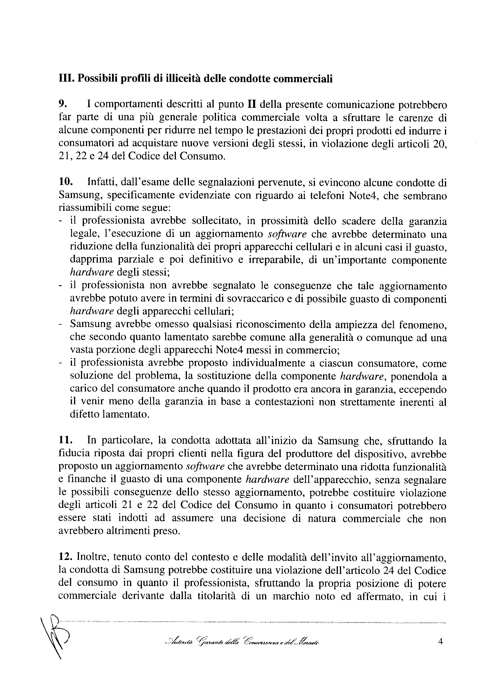
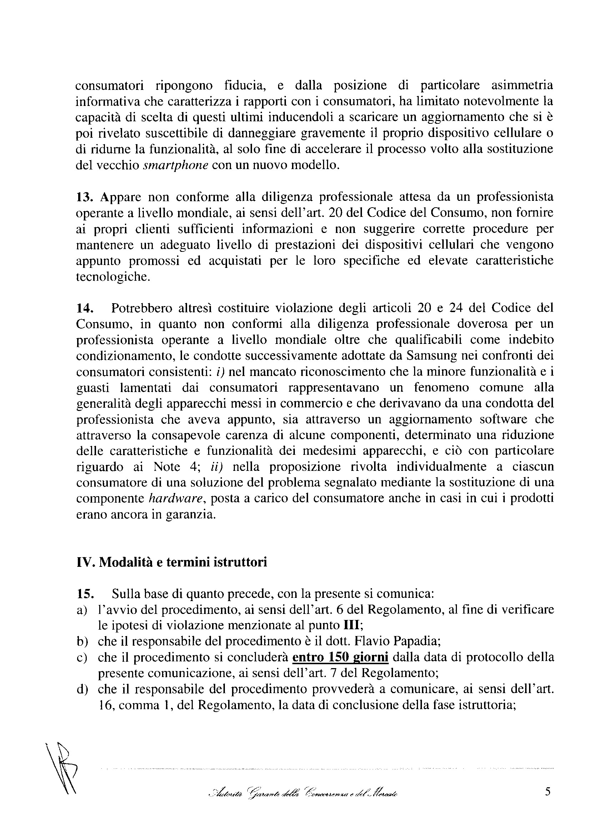
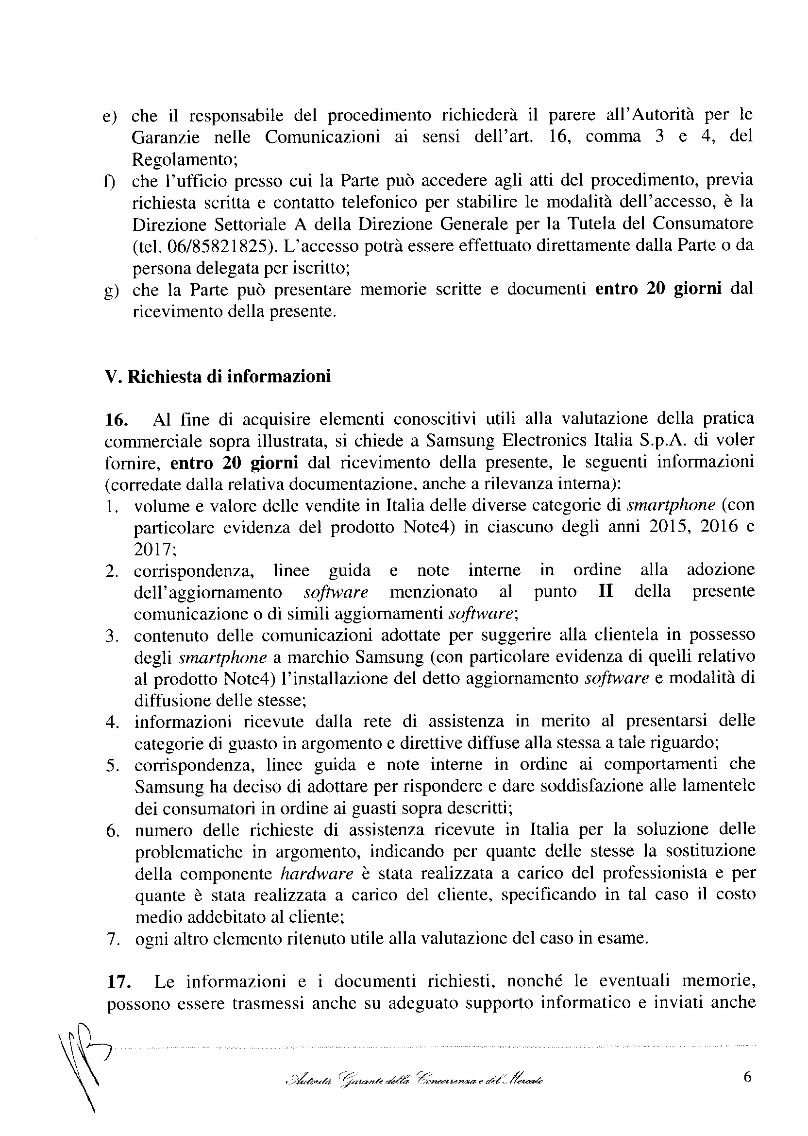

DELIBERA N. _/18/CONS
PARERE ALL’AUTORITÀ GARANTE DELLA CONCORRENZA E DEL
MERCATO IN MERITO AL PROCEDIMENTO AVVIATO NEI CONFRONTI
DELLA SOCIETÀ SAMSUNG ELECTRONICS ITALIA SPA IN MATERIA DI
PRATICHE COMMERCIALI SCORRETTE
L’AUTORITÀ
NELLA riunione di Consiglio del ……2018;
VISTA la legge 31 luglio 1997, n. 249, recante “Istituzione dell’Autorità per le garanzie nelle comunicazioni e norme sui sistemi delle telecomunicazioni e radiotelevisivo”;
VISTO il decreto legislativo 1° agosto 2003, n. 259, recante “Codice delle comunicazioni elettroniche”, di seguito denominato Codice delle comunicazioni elettroniche;
VISTO il decreto legislativo 6 settembre 2005, n. 206, recante “Codice del consumo, a norma dell’articolo 7 della legge 29 luglio 2003, n. 229”, di seguito denominato Codice del consumo;
VISTA la nota prot. n. 0060946 del 27 agosto 2018, pervenuta in data 28 agosto
2018 e assunta al prot. AGCOM n. 0102603, con la quale l’Autorità garante della concorrenza e del mercato, di seguito AGCM, ha richiesto, ai sensi dell’articolo 27, comma 6, del Codice del consumo, e dell’art. 1, comma 6, lett.c) della legge 31 luglio 1997, n. 249, il parere di questa Autorità rispetto ad una pratica commerciale posta in essere da parte della Società Samsung Electronics Italia S.p.A., diffusa attraverso l’invio di notifiche inviate agli smartphone dei propri clienti;
VISTA la comunicazione di avvio del procedimento, prot. AGCM n. 0011474 del 10 gennaio 2018, rif. PS 11009, con la quale l’AGCM ha reso noto alla parte interessata, Samsung Electronics Italia S.p.A., che a seguito di segnalazioni di alcuni consumatori e sulla base delle informazioni acquisite ai fini dell’applicazione del Codice del consumo, il professionista avrebbe posto in essere una pratica commerciale scorretta ai sensi del Codice del consumo e in possibile violazione degli artt. 20, 21, 22, 24 del Codice del Consumo stesso, avendo diffuso, elettronicamente, messaggi su tutti i telefoni smartphone modello Galaxy Note 4, presuntivamente ingannevoli volti a invitare i consumatori in possesso di tali dispositivi mobili ad installare aggiornamenti firmware con l'utilizzo della tecnologia "POTA" ("Firmware Over The-Air"), aggiornamenti software che rallenterebbero le prestazioni degli smartphone stessi
RITENUTA la propria competenza a esprimere il parere richiesto, in ragione della diffusione della pratica commerciale avvenuta attraverso Internet;
RITENUTA opportuna, anche alla luce del novellato articolo 27, comma 1-bis, del
Codice, una ridefinizione dell’oggetto del parere reso all’Autorità garante della concorrenza e del mercato ai sensi dell’articolo 27, comma 6, del medesimo Codice del consumo, nel senso di limitare le valutazioni di questa Autorità all’attitudine dello specifico mezzo di comunicazione, utilizzato per diffondere la pratica commerciale, a incidere e amplificare l’eventuale ingannevolezza e/o scorrettezza della medesima pratica;
VISTA la documentazione trasmessa dall’Autorità garante della concorrenza e del mercato in allegato alla richiesta di parere relativa ai comportamenti di “Samsung Electronics Italia S.p.A.”;
RILEVATO che la pratica in esame, per quanto di competenza dell’Autorità per le garanzie nelle comunicazioni e sulla base della documentazione istruttoria, si riferisce, in particolare, alle comunicazioni poste in essere dal professionista e veicolate a mezzo Internet;
CONSIDERATO che Internet è una rete di comunicazione globale, in grado di offrire velocemente all’utente una vasta sequenza di potenziali informazioni atte a influenzarne il comportamento;
TENUTO CONTO che nel 2017 la quota di famiglie che accedono a Internet da casa è stata pari al 69,5% e che la percentuale degli internauti che acquistano on-line è stata del 50,5%, con un 43,2% di utenti che ha cercato informazioni su merci o servizi e/o venduto beni on-line. (Rif. Istat, Report “Cittadini imprese e ICT”, anno 2017);
VISTA la “Relazione AGCOM 2018 sui programmi di lavoro e sull’attività svolta”, secondo la quale “Internet rappresenta, infatti, il secondo mezzo più utilizzato dalla popolazione per finalità informative con il 41,8% che vi accede tutti i giorni a tale scopo.”;
VISTA l’indagine conoscitiva di questa Autorità sul settore dei servizi Internet e sulla pubblicità on line, di cui all’Allegato A alla delibera n. 19/14/CONS del 21 gennaio 2014, dalla quale è emerso che Internet consente “una sempre più accurata profilazione dell’utenza, dalla quale dipende la possibilità di raggiungere target specifici di consumatori, indirizzando loro messaggi mirati, con crescenti livelli di personalizzazione” e che “quando gli utenti utilizzano internet cedono delle informazioni affinché il proprio profilo (di consumatore) possa essere utilizzato dagli operatori per offrire loro servizi personalizzati”;

2
CONSIDERATO che, con riferimento al caso di specie, i consumatori potrebbero essere stati indotti ad installare gli aggiornamenti suggeriti dalla casa produttrice ritenendoli indispensabili e idonei a migliorare e a non peggiorare le prestazioni del proprio smartphone, sviluppando così in concreto la piena potenzialità promozionale della comunicazione on line;
RITENUTO, pertanto, che, allo stato della documentazione in atti, nel caso di specie il mezzo Internet sia uno strumento idoneo a influenzare significativamente la realizzazione della pratica commerciale rispetto alla quale è richiesto parere a questa Autorità;
VISTI gli atti del procedimento;
UDITA la relazione del Commissario relatore ai sensi dell’art. 31 del Regolamento concernente l’organizzazione e il funzionamento dell’Autorità;
DELIBERA
di esprimere parere nei sensi di cui in motivazione.
Roma,

IL PRESIDENTE

IL COMMISSARIO RELATORE

IL SEGRETARIO GENERALE

PROPOSTA DI DELIBERA RECANTE PARERE ALL’AUTORITÀ GARANTE
DELLA CONCORRENZA E DEL MERCATO IN MERITO AL PROCEDIMENTO
AVVIATO NEI CONFRONTI DI SAMSUNG ELECTRONICS ITALIA SPA, IN
MATERIA DI PRATICHE COMMERCIALI SCORRETTE

Termine di conclusione del procedimento: 27 settembre 2018 considerando quanto unilateralmente stabilito dall’articolo 16, comma 3, dell’allegato alla delibera dell’Autorità garante della concorrenza e del mercato, in data 5 giugno 2014, n. 24955, recante “Approvazione del regolamento sulle procedure istruttorie in materia di pubblicità ingannevole e comparativa, pratiche commerciali scorrette, violazione dei diritti dei consumatori nei contratti, clausole vessatorie”.

RICHIESTA DI PARERE E DOCUMENTAZIONE ISTRUTTORIA
La proposta in oggetto trae origine dalla nota prot. n. 0060946 del 27 agosto 2018, pervenuta in data 28 agosto 2018 e assunta al prot. Agcom n.0102603, con la quale l’Autorità garante della concorrenza e del mercato, di seguito Agcm, ha richiesto, ai sensi dell’articolo 27, comma 6, del Codice del consumo, di seguito denominato Codice, il parere di questa Autorità rispetto una pratica commerciale di Samsung Electronics Italia S.p.A, di seguito anche il professionista, diffusa attraverso l’invio di notifiche inviate agli smartphone dei propri clienti.
La su citata società appartenente al gruppo multinazionale coerano Samsung Group opera in Italia nella vendita dei prodotti dell’elettronica di consumo e degli elettrodomestici del gruppo stesso.
Con la comunicazione prot. AGCM n. 0011474 del 10 gennaio 2018, l’Agcm ha reso noto alla parte interessata che, sulla base di segnalazioni di alcuni consumatori e secondo informazioni acquisite ai fini dell'applicazione del Codice , nel 2017 la generalità degli esemplari del prodotto "Samsung Galaxy Note 4" (in seguito anche "Note 4"), proposto da Samsung a partire dalla fine del 2014 come il proprio smartphone di punta e contraddistinto da caratteristiche di fascia alta, avrebbe perso la propria capacità di funzionamento all'incirca dopo due anni di utilizzo, indipendentemente dall’uso fatto e dalla cura prestata dal consumatore.
In particolare, scrive Agcm dalla fine del settembre 2017 sono pervenute alcune segnalazioni riguardanti l'improvviso e sopravvenuto malfunzionamento del telefono Note 4 in assenza di un uso abnorme o comunque tale da metterne a rischio la normale funzionalità, dapprima con continui rallentamenti e riavvi automatici per poi finanche giungere allo spegnimento totale del medesimo smartphone.
I problemi riscontrati vengono descritti da diversi consumatori con frasi quali “Il dispositivo dopo qualche mese dalla scadenza della garanzia diventa inutilizzabile a causa di continui rallentamenti, riavvii automatici, fino allo spegnimento totale” ovvero “Il mio telefono (..) mai modificato, mai danneggiato e mai usato in modo improprio, sul quale sono state scaricate applicazioni esclusivamente dallo store associato al produttore, preinstallato dalla stessa Samsung sul dispositivo, sempre correttamente caricato: si spegne e si riaccende ripetutamente in diversi momenti della giornata, rendendo l’apparecchio a tratti e in modo imprevedibile inutilizzabile”.
Evidenzia Agcm nella propria nota che quasi tutti i consumatori fanno esplicito riferimento ad una “obsolescenza programmata” del prodotto, e lamentano che il bene sarebbe divenuto inutilizzabile all'incirca al termine della durata biennale della garanzia legale di conformità. Nelle segnalazioni i consumatori fanno, altresì, presente di avere acquistato il Note 4 a prezzi elevati, corrispondenti alle caratteristiche di fascia alta del prodotto, a suo tempo pubblicizzato come “top di gamma” del professionista e lamentano che Samsung non avrebbe dato nelle sue comunicazioni commerciali nessuna indicazione su eventuali limiti prevedibili della durata di vita o del numero di utilizzazioni del prodotto.
Alcuni consumatori precisano che i problemi di funzionamento si sarebbero verificati a seguito di operazioni di aggiornamento dell’hardware del telefono proposte dalla stessa Samsung. In particolare una segnalazione recita: "Il tutto si è casualmente verificato dopo i recenti aggiornamenti che la casa madre invita ad effettuare. Da quel momento i dispositivi in questione ivi compreso il mio hanno iniziato a presentare i suddetti problemi”, un’altra riferisce che “Dal momento che ho fatto l'aggiornamento del mio Samsung Note 4 questo non ha più funzionato, andando sul sito della Samsung ho potuto notare che già da tempo innumerevoli utenti lamentavano il malfunzionamento del dispositivo, ricevendo sempre delle risposte vaghe” .
Continua Agcm scrivendo che nelle segnalazioni ricevute i consumatori danno conto della soluzione prospettata da Samsung per risolvere il problema lamentato, riferendo che il produttore avrebbe richiesto il pagamento di somme ingenti - anche in confronto con il prezzo d'acquisto del bene - per effettuare la sostituzione di una componente hardware. In particolare un consumatore lamenta che “Personalmente sono andato a chiedere informazioni in merito in assistenza dove mi è stato detto che il telefono va spedito per la riparazione che quasi sicuramente consiste nella sostituzione della scheda logica. E considerato che la garanzia è scaduta la spesa sarebbe interamente a mio carico e si aggira intorno ai 300 euro”. Un altro consumatore riferisce che “Il ripristino delle normali funzionalità richiederebbe, secondo indicazioni di Samsung, la sostituzione della scheda madre a fronte di una spesa ingente, pari a più di un terzo del prezzo di 699 euro, che ho pagato per l’acquisto dell’apparecchio il giorno 6/11/2014”. Anche un consumatore il cui Note 4 era ancora coperto dalla garanzia riferisce “Essendo in garanzia l’ho portato ad un centro assistenza Samsung e dopo una settimana mi è arrivato un preventivo di € 300,00 per la riparazione, prima dicendomi che la scheda era ossidata poi dopo che mi sono lamentato hanno cambiato versione dicendo che da un controllo gli risultava che nel dispositivo era usato un software non conforme (inviandomi una foto della schermata del telefono che poteva essere di qualsiasi altro utente, che provava l’utilizzo del software ). Alla fine ho ritirato il telefono dall’assistenza senza ripararlo perché non ho intenzione di spendere e di farmi prendere in giro”.
Agcm sottolinea che in diverse segnalazioni si fa riferimento all’ampia diffusione del problema alla quale Samsung non avrebbe fatto seguito fornendo risposte soddisfacenti, lamentando “innumerevoli segnalazioni di malfunzionamento facilmente reperibili nel sito ufficiale di Samsung. Basta, infatti andare nella Samsung Community per visionare gli innumerevoli disagi segnalati dai possessori di Note 4 a cui Samsung ha dato risposte vaghe” Un consumatore lamenta che “tutto ciò sta accadendo a tutti i possessori di questo smartphone top di gamma e la Samsung non ha intenzione di prendere provvedimenti. Basta leggere ciò che tutti stanno lamentando in rete per capire la gravità del fatto”.
Agcm evidenzia nella propria nota che i comportamenti su descritti al punto potrebbero far parte di una più generale politica commerciale volta a sfruttare le carenze di alcune componenti per ridurre nel tempo le prestazioni dei propri prodotti e indurre i consumatori ad acquistare nuove versioni degli stessi, in violazione degli articoli 20, 21, 22 e 24 del Codice del Consumo.
Prosegue precisando che dall’esame delle segnalazioni pervenute, si evincono alcune condotte di Samsung, specificamente evidenziate con riguardo ai telefoni Note 4, che sembrano riassumibili come segue:
- il professionista avrebbe sollecitato, in prossimità dello scadere della garanzia legale, l’esecuzione di un aggiornamento software che avrebbe determinato una riduzione della funzionalità dei propri apparecchi cellulari e in alcuni casi il guasto, dapprima parziale e poi definitivo e irreparabile, di un’importante componente hardware degli stessi;
- il professionista non avrebbe segnalato le conseguenze che tale aggiornamento avrebbe potuto avere in termini di sovraccarico e di possibile guasto di componenti hardware degli apparecchi cellulari;
- Samsung avrebbe omesso qualsiasi riconoscimento dell’ampiezza del fenomeno, che secondo quanto lamentato sarebbe comune alla generalità o comunque a una vasta porzione degli apparecchi Note 4 messi in commercio;
- il professionista avrebbe proposto individualmente a ciascun consumatore, come soluzione del problema, la sostituzione della componente hardware, ponendola a carico del consumatore anche quando il prodotto era ancora in garanzia, eccependo il venir meno della garanzia in base a contestazioni non strettamente inerenti al difetto lamentato.
Per quanto su riportato la condotta adottata all'inizio da Samsung che, sfruttando la fiducia riposta dai propri clienti nella figura del produttore del dispositivo, avrebbe proposto un aggiornamento software che avrebbe determinato una ridotta funzionalità e finanche il guasto di una componente hardware dell'apparecchio, senza segnalare le possibili conseguenze dello stesso aggiornamento, potrebbe costituire violazione degli articoli 21 e 22 del Codice del Consumo in quanto i consumatori potrebbero essere stati indotti ad assumere una decisione di natura commerciale che non avrebbero altrimenti preso.
Inoltre, tenuto conto del contesto e delle modalità dell’invito all'aggiornamento, la condotta di Samsung potrebbe costituire una violazione dell'articolo 24 del Codice del consumo in quanto il professionista, sfruttando la propria posizione di potere commerciale derivante dalla titolarità di un marchio noto e affermato, in cui i consumatori ripongono fiducia, e dalla posizione di particolare asimmetria informativa che caratterizza i rapporti con i consumatori, ha limitato notevolmente la capacità di scelta di questi ultimi inducendoli a scaricare un aggiornamento che si è poi rivelato suscettibile di danneggiare gravemente il proprio dispositivo cellulare o di ridurne la funzionalità, al solo fine di accelerare il processo volto alla sostituzione del “vecchio” smartphone con un nuovo modello.
Appare non conforme alla diligenza professionale attesa da un professionista operante a livello mondiale, ai sensi dell'art. 20 del Codice del Consumo, non fornire ai propri clienti sufficienti informazioni e non suggerire corrette procedure per mantenere un adeguato livello di prestazioni dei dispositivi cellulari che vengono appunto promossi ed acquistati per le loro specifiche ed elevate caratteristiche tecnologiche.
Potrebbero altresì costituire violazione degli articoli 20 e 24 del Codice del Consumo, in quanto non conformi alla diligenza professionale doverosa per un professionista operante a livello mondiale oltre che qualificabili come indebito condizionamento, le condotte successivamente adottate da Samsung nei confronti dei consumatori consistenti:
- nel mancato riconoscimento che la minore funzionalità e i guasti lamentati dai consumatori rappresentavano un fenomeno comune alla generalità degli apparecchi messi in commercio e che derivavano da una condotta del professionista che aveva appunto, sia attraverso un aggiornamento software che attraverso la consapevole carenza di alcune componenti, determinato una riduzione delle caratteristiche e funzionalità dei medesimi apparecchi, e ciò con particolare riguardo ai Note 4;
- nella proposizione rivolta individualmente a ciascun consumatore di una soluzione del problema segnalato mediante la sostituzione di una componente hardware, posta a carico del consumatore anche in casi in cui i prodotti erano ancora in garanzia.
In sostanza, attraverso l’invio della notifica, veicolata attraverso Internet, ai propri clienti, contenente l’invito ad aggiornare il software sul proprio smartphone, la capacità di scelta del consumatore è stata fortemente limitata da parte del professionista de quo che sfruttando la propria posizione di potere commerciale ha indotto i propri clienti a scaricare un aggiornamento software che è risultato poi capace di danneggiare gravemente lo smartphone o di ridurne in modo significativo la funzionalità, e ciò al solo fine, da parte del professionista, di accelerare il processo volto alla sostituzione dello smartphone posseduto con un nuovo modello.
Coerentemente alle conclusioni cui si è pervenuti con l’approfondimento trasmesso, unitamente al Servizio giuridico, in occasione della riunione di Consiglio dell’11 febbraio 2015, la proposta di provvedimento è redatta nell’ambito di una ridefinizione dell’oggetto del parere reso all’Agcm ai sensi dell’articolo 27, comma 6, del medesimo Codice.
Come più dettagliatamente esposto nella nota informativa cui si rinvia, il perimetro del parere viene individuato nel senso di limitare le valutazioni di questa Autorità all’attitudine dello specifico mezzo, attraverso il quale è stata diffusa la pratica commerciale, a incidere concretamente e amplificare l’eventuale ingannevolezza e/o scorrettezza della stessa.

PROPOSTA DELL’UFFICIO
Nella valutazione finalizzata a rendere il prescritto parere, l’Ufficio ha tenuto conto delle caratteristiche del mezzo Internet, della sua diffusione e di quanto emerso dall’indagine conoscitiva di questa Autorità sul settore dei servizi Internet e sulla pubblicità on line, di cui all’Allegato A alla delibera n. 19/14/CONS.
Pertanto, lo scrivente Ufficio ritiene di esprimere parere nel senso che Internet, nel caso di specie, sia uno strumento idoneo a influenzare significativamente la realizzazione della pratica commerciale rispetto alla quale è richiesto parere a questa Autorità.

